2014
Romy Verstraten (356757)
Entrepreneurship, Strategy and Organisation
Scriptiebegeleider:
Prof. dr. H.P.G. Pennings


De dominantie van lage kostenluchtvaartmaatschappijen op Amerikaanse vliegroutes
Voorwoord
Geachte lezer,

Voor u ligt de eindscriptie die de afsluiting vormt van mijn bachelor Economie en Bedrijfseconomie aan de Erasmus Universiteit Rotterdam. In de afgelopen periode heb ik met veel plezier onderzoek gedaan naar de Amerikaanse vliegindustrie en dan met name naar de dominantie van lage kosten luchtvaartmaatschappijen op de Amerikaanse vliegroutes.

Uit interesse voor de dynamiek van de vliegindustrie heb ik onderzoek gedaan naar de invloeden die lage kosten luchtvaartmaatschappijen hebben gehad op de Amerikaanse luchtvaartindustrie en op welke Amerikaanse vliegroutes zij in de tijd dominant zijn geworden. Hierbij is er gekeken naar de factoren die een rol hebben gespeeld bij het dominant worden op die bepaalde Amerikaanse vliegroutes. Met dit onderzoek probeer ik een bijdrage te leveren aan de Amerikaanse vliegindustrie door meer inzichten te bieden in de externe factoren die een rol spelen bij het dominant worden van een luchtvaartmaatschappij.

Voor de totstandkoming van dit rapport wil ik graag mijn scriptiebegeleider Prof. dr. Enrico Pennings bedanken. Bedankt voor uw begeleiding, tips en feedback. Tot slot rest mij u veel plezier te wensen met het lezen van mijn scriptie.

Hoogvliet Rotterdam, 26 juni 2014

Romy Verstraten

Inhoudsopgave
Voorwoord 2
Samenvatting 3
- Introductie 4
- Probleemstelling 5
  - Onderzoeksvraag 5
  - Relevantie 5
  - Opbouw rapport 6
- Theoretisch kader 7
  - Geschiedenis Amerikaanse vliegindustrie 7
  - Marktwerking vliegindustrie 8
  - Het business model van lage kosten luchtvaartmaatschappijen 8
    - Hypothese 1 10
    - Hypothese 2 11
  - Revenue management 11
    - Hoeveelheid gebaseerde versus prijs gebaseerde revenue management 13
    - Hypothese 3 14
  - De invloed van lage kosten luchtvaartmaatschappijen op de Amerikaanse
vliegindustrie 15
- Methodologie 16
  - Kwantitatief onderzoek 16
  - Analyse van bestaand materiaal 16
  - Betrouwbaarheid en validiteit 19
- Data-analyse 20
  - Verwijderen van irrelevante gegevens 20
  - Dominantie van lage kosten luchtvaartmaatschappijen 21
  - Analyse hypothese 1 21
  - Analyse hypothese 2 22
  - Analyse hypothese 3 23
  - Algehele analyse 25
- Conclusie 26
  - Beantwoording hypotheses en onderzoeksvraag 26
  - Beperkingen 28
  - Aanbevelingen 29
- Bibliografie 30
- Bijlagen 32

Samenvatting
Lage kosten luchtvaartmaatschappijen is tegenwoordig een algemeen begrip geworden in de vliegindustrie. Dit concept is in 1978 in de Verenigde Staten na de deregulering van het luchtruim ontstaan. Vele maatschappijen boden vanaf toen vluchten aan tegen zeer lage tarieven voor de consument. Dit concept staat ook wel bekend als ‘no-frills’, waarbij extra diensten, zoals maaltijden, bagagevervoer en amusement niet bij de prijs zijn inbegrepen. Door het aanbieden van lage tarieven zijn lage kosten luchtvaartmaatschappijen meer afhankelijk geworden van de keuze van consumenten. De komst van de lage kosten luchtvaartmaatschappijen brengt dus een grote verandering teweeg in de Amerikaanse vliegindustrie. Maar zijn de lage kosten luchtvaartmaatschappijen in de tijd ook echt dominanter geworden op de vliegroutes in de VS dan de traditionele luchtvaartmaatschappijen? En welke factoren kunnen hierbij een rol spelen?
Aan de hand van een logistische regressie analyse is onderzocht of de factoren bevolkingsgroei, werkgelegenheidsgroei en de groei in het aantal passagiers in de aankomst- en vertrekplaats van verschillende vliegroutes, een bepalende rol spelen voor het dominant zijn van een luchtvaarmaatschappij. Hieruit is gebleken dat de groei in bevolking en werkgelegenheid significante factoren zijn die de dominantie van lage kosten luchtvaartmaatschappijen op de Amerikaanse vliegroutes veroorzaakt. Ook is gebleken dat als de werkgelegenheid toeneemt in een bepaalde regio van aankomst en vertrek, de dominantie van lage kosten luchtvaartmaatschappijen ook toeneemt. Hoe meer werk, hoe meer zakelijke reizigers ervoor kiezen om met een lage kosten luchtvaartmaatschappij te vliegen. Hiernaast is nog onderzocht dat de groei in het aantal passagiers die aankomen en vertrekken op de Amerikaanse vliegroutes wel een significante oorzaak zijn voor de dominantie van lage kosten luchtvaartmaatschappijen. Echter kan dit wel in twijfel worden getrokken, aangezien ook is gebleken dat als de groei van het aantal passagiers afneemt, de dominantie van lage kosten luchtvaartmaatschappijen daalt. Dit zou dus betekenen dat als vrije tijd reizigers meer gaan reizen, niet meer voor een lage kosten luchtvaartmaatschappij zullen kiezen.
Tot slot is nog gebleken dat een gezamenlijke oorzaak van bevolkingsgroei, werkgelegenheidsgroei en de groei in het aantal passagiers in de stad of regio van aankomst- en vertrekplaats van de dominantie van lage kostenluchtvaartmaatschappijen niet significant bewezen kan worden. In dit geval kan alleen de groei in het aantal passagiers als significante oorzaak bewezen worden.

- Introductie
Tegenwoordig zijn lage kosten luchtvaartmaatschappijen niet meer uit de vliegindustrie te bedenken. Na de deregulering in het Amerikaanse luchtruim in 1978 ontstonden vele luchtvaartmaatschappijen die volgens het lage kosten concept vluchten aanboden (Francis, Humphreys, Ison, & Aicken, 2006). Op deze manier werd de concurrentie met de bekende en de toen dominante traditionele luchtvaartmaatschappijen flink aangegaan. Nu werden korte afstand vluchten aangeboden tegen zeer lage tarieven voor de consument onder een werkwijze van het ‘no-frills concept’. Hierbij zijn extra diensten, zoals maaltijden, bagagevervoer en amusement niet bij de prijs inbegrepen. Deze kan de passagier vooraf of aan boord aanschaffen. Vaak wordt er ook gebruik gemaakt van kleinere en goedkopere luchthavens net buiten de steden gelegen (Chowdhury, 2007).
Volgens The International Air Transport Association (IATA) hadden de lage kosten luchtvaartmaatschappijen in 2006 een marktaandeel van 30% in de Amerikaanse vliegindustrie. Dit marktaandeel is flink gestegen in vergelijking met de 7% marktaandeel in 1990 (Smith & Pearce, 2006). De Amerikaanse vliegindustrie is dus een grote verandering ondergaan door de komst van de lage kosten luchtvaartmaatschappijen. De strategie van luchtvaartmaatschappijen wordt nu vooral gedreven door de vraag van de consument in een geliberaliseerde en gedereguleerde markt. De industrie past zijn modellen steeds meer aan, aan de levensstijl van de consument (Wensveen & Leick, 2009). Hierdoor zijn lage kosten luchtvaartmaatschappijen meer afhankelijk geworden van de keuze van consumenten als het aankomt voor het bepalen van de prijsstrategie. Een interessante vraag die hierbij opkomt is of deze nieuwe manier van het prijzen van de vluchten ook een effect heeft op de vliegroutes die de lage kosten luchtmaatschappijen in de VS vliegen. Zijn zij op bepaalde vliegroutes dominant geworden en stoten ze de traditionele luchtvaartmaatschappijen van de troon? En welke factoren spelen hierbij dan een rol?

- Probleemstelling
De probleemstelling vloeit voort uit het ontdekken hoe de markt van de Amerikaanse vliegindustrie precies in elkaar zit, door te achterhalen op welke vliegroutes de Amerikaanse lage kosten luchtvaartmaatschappijen dominant zijn. Dit is in de volgende doel- en vraagstelling te verwoorden.
  - Onderzoeksvraag
De doelstelling geeft aan welk doel er met het onderzoek wordt nagestreefd. De doelstelling van het onderzoek luidt als volgt:

Het doel dat met dit onderzoek wordt nagestreefd is het achterhalen van de invloeden die lage kosten luchtvaartmaatschappijen hebben gehad op de Amerikaanse luchtvaartindustrie en op welke Amerikaanse vliegroutes zij in de tijd dominant zijn geworden. Hierbij zal er gekeken worden naar de factoren die een rol hebben gespeeld bij het dominant worden op die bepaalde Amerikaanse vliegroutes.
Dit zal onderzocht worden aan de hand van de volgende vraagstelling:
In hoeverre zijn lage kosten luchtvaartmaatschappijen dominant in het Amerikaanse luchtruim en welke factoren spelen hierbij een rol?
  - Relevantie
Dit onderzoek is wetenschappelijk relevant, omdat er meer inzicht wordt geboden in de invloeden die lage kosten luchtvaartmaatschappijen hebben gehad in de Amerikaanse vliegindustrie, waardoor onderzocht kan worden op welke Amerikaanse vliegroutes de lage kosten luchtvaartmaatschappijen dominant zijn geworden in de tijd. In het verleden zijn er al vele onderzoeken gedaan naar het concept en strategie van lage kosten luchtvaartmaatschappijen en hoe deze vergeleken wordt met het concept van traditionele luchtvaartmaatschappijen, zoals in de Journal of Transport Economics and Policy (Dresner, Lin, & Windle, 1996)of in de Journal of Air Transport Management (Barrett, 2004). Echter, er is nooit geanalyseerd op welke Amerikaanse vliegroutes de lage kosten luchtvaartmaatschappijen dominant zijn geworden en welke factoren hierbij een rol spelen. Via dit onderzoek kan dit gat in de wetenschap wat betreft de Amerikaanse vliegindustrie opgevuld worden.
Het is wel belangrijk om aan te geven dat een onderzoek als deze alleen de ontwikkelingen op één bepaald tijdstip kan representeren omdat de lage kosten vliegindustrie een erg dynamische sector is, waarbij het moeilijk is om de echte identiteit van deze sector vast te leggen.
Verder is dit onderzoek relevant voor Amerikaanse luchtvaartmaatschappijen. Het is voor deze industrie interessant om te weten op welke Amerikaanse vliegroutes de lage kosten luchtvaartmaatschappijen dominant zijn en welke factoren de strategie van de lage kosten luchtvaartmaatschappijen beïnvloed om daadwerkelijk op die bepaalde vliegroutes dominant te zijn.
Dit kan de Amerikaanse vliegindustrie een nieuwe kijk bieden vanuit wetenschappelijk en theoretisch oogpunt. Het onderzoek kan hopelijk een blik op de toekomst werpen en de toekomstige ontwikkelingen van de Amerikaanse vliegindustrie beïnvloeden.
  - Opbouw rapport
Via kwantitatief onderzoek zal er een antwoord worden gevormd op de gestelde onderzoeksvraag. In hoofdstuk 3 zullen de gekozen theorie en de theoretische begrippen worden uitgewerkt in het theoretisch kader. Vanuit deze theorieën volgen enkele hypotheses die hulp bieden bij het beantwoorden van de onderzoeksvraag. Hoofdstuk 4 gaat in op de methodologische verantwoording. Hier zal beschreven worden hoe de data wordt verzameld die antwoord geven op de hypotheses. Hoofdstuk 5 bestaat uit de analyse. Hier wordt iedere hypothese apart behandeld. Hierbij zullen verschillende data aan bod komen die worden geanalyseerd aan de hand van een logistisch model. Dit is een regressiemethode met een dichotome variabele als afhankelijke variabele. Dit is een nominale variabele met twee antwoordcategorieën. In een logistisch model is er een niet-lineaire relatie tussen de succeswaarschijnlijkheid en de voorspellende waarde (Moore, McCabe, Alwan, Craig, & Duckworth, 2011). De gestelde hypotheses zullen aan de hand van de data-analyse en resultaten getoetst worden. Hoofdstuk 6 zal bestaan uit een conclusie die vormgegeven zal worden aan de hand van de getoetste hypotheses en de resultaten van de bevindingen uit het vorige hoofdstuk. Hier zal een antwoord op de onderzoeksvraag worden geformuleerd. Aanvullend zullen aanbevelingen worden gegeven en enige beperkingen genoemd worden die op kunnen treden tijdens het onderzoek.

- Theoretisch kader
Een theoretisch kader helpt bij het beantwoorden van de onderzoeksvraag. Om de hoofdvraag te beantwoorden zal gekeken worden naar de geschiedenis van de Amerikaanse vliegindustrie en hoe deze markt werkt. Ook zal uitgebreid worden uitgelegd wat lage kosten luchtvaartmaatschappijen inhouden en wat het business model is van lage kosten luchtvaartmaatschappijen en traditionele luchtvaartmaatschappijen. Verder zal er in dit onderzoek een verband worden gelegd tussen de theoretische en praktische elementen van revenue management. Dit is een managementprincipe dat binnen de vliegindustrie erg bekend is geworden door de opkomst van lage kosten luchtvaartmaatschappijen. Dit managementtype is afkomstig uit de luchtvaartsector en is een vorm van prijsbepaling aan de hand van prijselasticiteit (Mauri, 2013). Ten slotte zal nog uitgelegd worden hoe de komst van de lage kosten luchtvaartmaatschappijen de Amerikaanse vliegindustrie heeft beïnvloed. In het theoretisch kader worden drie hypotheses opgesteld die voortvloeien uit de behandelde theorieën.
  - Geschiedenis Amerikaanse vliegindustrie
‘Lage kosten luchtvaartmaatschappijen’ is tegenwoordig een heel bekend concept. De meeste passagiers kiezen vaak voor lagere prijzen als ze een vliegvakantie gaan boeken. Alleen al in de VS zijn de lage kosten luchtvaartmaatschappijen uitgegroeid en bezitten ongeveer 25% van de Amerikaanse vliegmarkt in termen van het aantal vervoerde passagiers (Francis, Humphreys, Ison, & Aicken, 2006). Maar hoe zijn de lage kosten luchtvaartmaatschappijen begonnen? Het jaar 1978 was een mijlpaal voor de Amerikaanse vliegindustrie. In dit jaar vond de deregulatie plaats, dat als eerste geïntroduceerd werd in de VS. Voor 1978 werd de vliegmarkt sterk gereguleerd gebaseerd op gestandaardiseerde prijzen en winstdoelen (Talluri & van Ryzin, 2005). In figuur 1 is de trend in vliegtoeslagen in de VS te zien sinds de deregulatie in 1978. Hier is te zien wat de toeslagen waren geweest als de markt nog steeds gereguleerd zou zijn. Er is te zien dat als dat het geval was geweest er geen ruimte was geweest voor goedkopere vliegtickets (Morrison & Winston, 1990).
Na de deregulatie werd de controle op de prijzen verminderd. Vele luchtvaartmaatschappijen gingen de uitdaging aan om te gaan concurreren met de toen dominante traditionele luchtvaartmaatschappijen. Deze uitdaging werd vertaald in betere service en lagere toeslagen voor consumenten. De lage kosten luchtvaartmaatschappijen gingen in 1990 de concurrentie aan op de korte afstandsvluchten. De lage kosten luchtvaartmaatschappijen boden geen gratis maaltijden en entertainment aan tijdens de vlucht, maar ultra lage toeslagen.
Pas midden 1990 begonnen de lage kosten luchtvaartmaatschappijen te groeien in de VS en vervolgens ook in de rest van de wereld. Hierna ging een nieuwe generatie van goed geplande en gefinancierde lage kosten luchtvaartmaatschappijen steeds meer grotere operaties aan door het land (Chowdhury, 2007). Ook werd de markt uitgebreid. Gezinnen gingen nu op vakantie met het vliegtuig, weekendjes weg werden vaker geboekt en studenten vlogen steeds vaker naar huis. Het bleek dat de vliegindustrie dus best prijselastisch was. Toen de prijzen een stuk lager werden gingen mensen vliegen in plaats van de auto te pakken (Talluri & van Ryzin, 2005).
  - Marktwerking vliegindustrie
Iets wat erg duidelijk is, is dat de vliegindustrie erg dynamisch is en veel fluctueert. Dit is terug te zien in figuur 2 aan de hand van de nettowinsten en – verliezen van vliegmaatschappijen over de gehele wereld. De internationale vliegindustrie opereert in verschillende soorten periodes: overleven, aanpassen, herstellen en innovatie (Wensveen & Leick, 2009). Aan de hand van een voorbeeld en figuur 2 zal dit uitgelegd worden. Na de terroristische aanval op 11 september 2001 op het WTC in New York City kwam de vliegindustrie in de overlevingsperiode terecht. In figuur 2 is te zien dat de vliegmaatschappijen in 2001 flinke financiële verliezen leden. Alleen al in de VS verloren de vliegmaatschappijen 10 miljard dollar. In 2002/2003 werd de vliegindustrie dus gedwongen zich aan te passen aan de veranderende omgeving. De vliegmaatschappijen die de eerste klappen hadden overleefd moesten nieuwe strategieën bedenken om zich aan te kunnen passen. Rond 2003 tot 2005 kwamen de vliegmaatschappijen in een periode van herstel. Langzaam is in figuur 2 te zien dat de verliezen daalden en rond 2007 ontstonden er weer winsten voor de vliegmaatschappijen. De vliegindustrie was weer hersteld naar de winstpercentages zoals ze voor 11 september waren. Als vliegmaatschappijen weer volledig herstelt zijn is er ruimte voor innovatie. Deze periode houdt stand totdat er weer een nieuwe catastrofale gebeurtenis zich voordoet (Wensveen & Leick, 2009).
  - Het business model van lage kosten luchtvaartmaatschappijen
Algemeen bekend is dat een lage kosten luchtvaartmaatschappij lage kosten voor een vliegreis biedt, maar het is nog veel meer dan alleen goedkope vliegtickets. Het business model van lage kosten luchtvaartmaatschappijen zal hieronder besproken worden. Dit business model zal vergeleken worden met het business model van traditionele luchtvaartmaatschappijen om het verschil met lage kosten luchtvaartmaatschappijen te verduidelijken.

Lage kosten luchtvaartmaatschappijen werken volgens het “no frills” concept, waardoor overheadkosten laag worden gehouden en extra diensten niet bij de prijs van een vliegticket zijn inbegrepen. Extra diensten kunnen onder andere maaltijden, bagagevervoer en amusement inhouden (Chowdhury, 2007).
Traditionele luchtvaartmaatschappijen focussen op een breed scala aan service en entertainment tijdens vluchten, goede service en aansluitende vluchten (Air Transport and Airport Research, 2008). Traditionele luchtvaartmaatschappijen maken gebruik van het ‘hub-and-spoke’ model. Hierbij vertrekken of komen alle vluchten aan op dezelfde luchthavens. In figuur 3 is te zien hoe volgens Brueckner en Spiller (1991) dit model eruit ziet. Dit is de meest simpele versie van een ‘hub-and-spoke’ netwerk. H, als centrale locatie, geld hier als de hub. Een hub is een luchthaven waar overgestapt kan worden op andere vluchten, van dezelfde vliegmaatschappij. In de figuur vliegt het vliegtuig drie verschillende routes: A naar H, B naar H en C naar H. Hierbij brengen vliegtuigen de passagiers naar hub H, waarna ze met kleinere vliegtuigen naar hun uiteindelijke bestemming worden gebracht (Spiller & Brueckner, 1991). Traditionele luchtvaartmaatschappijen vliegen dus naar vaste primaire en daarmee duurdere vliegvelden. Dit in tegenstelling tot lage kostenluchtvaartmaatschappijen die naar secundaire vliegvelden vliegen. Dit zijn goedkopere vliegvelden net buiten steden gelegen. Lage kosten luchtvaartmaatschappijen maken hierbij gebruik van een ‘point-to-point’ netwerk. De secundaire vliegvelden worden dan gebruikt als regionale basisvliegvelden. Er vliegt één vliegtuig op de vliegroute van herkomst naar bestemming (Alderighi, Cento, Nijkamp, & Rietveld, 2005). Er wordt hier dus gevlogen van A naar B zonder gebruik te maken van een hub H, zoals te zien was bij het ‘hub-and-spoke’ model in figuur 3. Het ‘point-to-point’ netwerk wordt vooral gebruikt tijdens binnenlandse vluchten, waarbij gebruik wordt gemaakt van één type vliegtuig. Lage kosten luchtvaartmaatschappijen maken hier gebruik van om extra kosten van meerdere type vliegtuigen te besparen. Dit is iets wat traditionele luchtvaartmaatschappijen niet doen (Franke, 2004). De lage kosten luchtvaartmaatschappijen hebben het vliegtuig dan ook zo ingedeeld dat er meerdere passagiers in hetzelfde type vliegtuig passen (Noordhof, 2005). Er is dus sprake van een hoge benuttingsgraad per vliegtuig (Francis, Humphreys, Ison, & Aicken, 2006).
Ook worden tickets vaak direct via internet aangeschaft om dure tussenpersonen, zoals reisbureaus, te omzeilen. Het aantal reizigers, die direct via internet of aan de balie tickets koopt, is veel groter bij de lage kosten luchtvaartmaatschappijen. Lage kosten luchtvaartmaatschappijen hebben dus een eenvoudige ticketstructuur, waar traditionele luchtvaartmaatschappijen een complexere ticketstructuur hebben (Noordhof, 2005).
Al deze factoren gecombineerd zorgen ervoor dat kosten gedrukt worden waardoor relatief gezien lage toeslagen gevraagd kunnen worden ten opzichte van de traditionele kosten van een vliegreis (Francis, Humphreys, Ison, & Aicken, 2006). Een overzicht van dit business model is terug te zien in figuur 4 in de bijlagen.
    - Hypothese 1
Het business model van een lage kosten luchtvaartmaatschappij en een traditionele luchtvaartmaatschappij zijn dus erg verschillend. Lage kosten luchtvaartmaatschappijen maken gebruik van een ‘point-to-point’ netwerk. Traditionele luchtvaartmaatschappijen werken met het ‘hub-and-spoke’ model, waarbij alle vluchten vertrekken of aankomen op dezelfde luchthavens. Het gebruik van deze verschillende strategieën is niet eenvoudig te veranderen. De relatie tussen luchtvaartmaatschappij en het vliegveld waar zij met hun vliegtuigen vertrekken en aankomen is vaak gebaseerd lange termijn contracten. Hierbij gaat het om strategische allianties, om het concurrentievermogen en algehele prestaties te verbeteren (Albers, Koch, & Ruff, 2005).
Het ‘point-to-point’ netwerk zorgt ervoor dat lage kosten luchtvaartmaatschappijen veel flexibeler zijn in de keuze van hun routes en snel kunnen inspelen op nieuwe marktontwikkelingen. Om erachter te komen waarom lage kosten luchtvaartmaatschappijen op een bepaalde Amerikaanse vliegroute dominant zijn, is het interessant om te onderzoeken of die dominantie veroorzaakt wordt door de groei van een regio waar de vliegtuigen vertrekken en aankomen. Als in een regio de bevolkingsgroei toeneemt, is het dan ook zo dat lage kosten luchtvaartmaatschappijen in die regio dominanter worden? Dit zal onderzocht worden aan de hand van de volgende hypothese:
De aanwezigheid van een dominante lage kosten luchtvaartmaatschappij op een Amerikaanse vliegroute wordt veroorzaakt door de snelle groei van een regio.
Voor de eerste hypothese is het volgende concept van belang:
De bevolkingsgroei houdt de toe- of afname van de bevolking in. De bevolkingsgroei bestaat uit vier componenten, namelijk geboorte, sterfte, immigratie en emigratie (Giesbers, Verweij, & de Beer, 2014). De bevolkingsgroei wordt als volgt berekend. Levendgeborenen – overledenen + gevestigde personen – vertrokken personen + saldo correcties (CBS, 2014). In dit onderzoek zal er vooral gekeken worden naar regionale bevolkingsgroei. Er zal onderzocht worden wat voor effect deze regionale bevolkingsgroei heeft op de dominantie van lage kosten luchtvaartmaatschappijen in bepaalde regio’s.
    - Hypothese 2
Doordat het ‘point-to-point’ netwerk er dus voor zorgt dat lage kosten luchtvaartmaatschappijen veel flexibeler zijn in de keuze van hun routes en daardoor snel kunnen inspelen op nieuwe marktontwikkelingen, is het ook interessant om te onderzoeken of de dominantie van lage kosten luchtvaartmaatschappijen op een bepaalde Amerikaanse vliegroute wordt veroorzaakt door de groei in werkgelegenheid in een regio waar de vliegtuigen vertrekken en aankomen. Als in een regio de werkgelegenheid toeneemt, is het dan ook zo dat lage kosten luchtvaartmaatschappijen in die regio dominanter worden? Aan de hand van de tweede hypothese kan dan ook onderzocht worden of zakelijke reizigers kiezen voor lage kosten- of traditionele luchtvaartmaatschappijen. Voor vliegmaatschappijen zijn er twee soorten klantengroepen: vrijetijd en zakelijke reizigers. Zakelijke reizigers hebben een veel lagere prijselasticiteit dan vrijetijd reizigers, omdat zij voor professionele behoeften moeten reizen. De prijselasticiteit van de vrijetijd reizigers hangt af van comfort, tijd en prijs (Chowdhury, 2007).
Dit zal onderzocht worden aan de hand van de volgende hypothese:
De aanwezigheid van een dominante lage kosten luchtvaartmaatschappij op een Amerikaanse vliegroute wordt veroorzaakt door de groei in werkgelegenheid in een regio.
Voor de tweede hypothese is het volgende concept van belang:
Werkgelegenheid is een algemeen begrip voor de wel of niet vervulde vraag naar arbeid van werknemers en zelfstandigen (CBS, 2014). In dit onderzoek zal in termen van werkgelegenheid vooral gekeken worden naar de werkzame beroepsbevolking in Amerikaanse regio’s. De werkzame beroepsbevolking zijn degenen die minstens twaalf uur per week werken (Dirven & Janssen, 2013). Er zal onderzocht worden wat het effect van de toe-of afname van de werkgelegenheid is op de dominantie van lage kosten luchtvaartmaatschappijen in bepaalde regio’s.
  - Revenue management
Revenue management is een managementtype dat afkomstig is uit de luchtvaartsector en is een vorm van prijsbepaling aan de hand van prijselasticiteit (Mauri, 2013). Het managen van een bedrijf moet raakvlakken hebben met de markt waarin het opereert. Het is een nieuwe manier om als bedrijf de diverse markt te leren begrijpen. Bij revenue management gaat het erom dat het optimale aantal producten aan het juiste aantal klanten tegen de beste prijs wordt aangeboden (Mauri, 2013). Hierbij kan voor bedrijven de vraag ontstaan, welke prijs moet ik aan welk segment aanbieden?
De zakelijke en vrije tijd reizigers hebben beiden een andere prijselasticiteit. Een effect op de prijs kan de vraag op verschillende tijdstippen naar verschillende vluchten zijn. Revenue management houdt zich bezig met zulke vraag-management beslissingen (Talluri & van Ryzin, 2005).
In de vliegindustrie werd revenue management door de traditionele luchtvaartmaatschappijen na de deregulering toegepast om de concurrentie van de lage kosten luchtvaartmaatschappijen aan te kunnen. Zoals eerder is gebleken is de vliegindustrie erg dynamisch en daarmee prijselastisch. Lage kosten luchtvaartmaatschappijen kunnen zo eenvoudig met hun lagere prijzen inspelen op de markt (Cross, 2011). Hoewel de traditionele luchtvaartmaatschappijen meer frequente vluchten, meer service aanboden en een goed gevestigde naam en merk hadden opgebouwd moesten ze toch met een nieuwe strategie komen om de concurrentie aan te kunnen. Traditionele luchtvaartmaatschappijen maken nou eenmaal meer kosten dan lage kosten luchtvaartmaatschappijen, dus een prijsverlaging is geen optie voor hen en zou dus een eigen faillissement in de hand werken (Talluri & van Ryzin, 2005).
Het bekende Amerikaanse luchtvaartmaatschappij American Airlines kwam erachter dat niet elke vlucht hetzelfde was. Vluchten op verschillende dagen en verschillende tijden hadden hele verschillende vraagpatronen. Sommige vluchten hadden een overmaat aan stoelen waarbij het winstgevend zou zijn stoelen opnieuw te alloceren door het geven van kortingen, terwijl andere vluchten grotere vraag hadden naar “normaal” geprijsde stoelen waarbij allocatie van stoelen niet nodig was. De nieuwe tactiek was dus kortingen geven op basis van capaciteitscontrole (Talluri & van Ryzin, 2005). Hierbij wordt de prijs afgestemd op de bezettingsgraad. In drukke periodes kan een hogere winst per vliegtuig behaald worden door tickets duurder te maken. Als het in andere periodes minder druk is worden de tickets goedkoper om een zo hoog mogelijke bezettingsgraad van de stoelen te bereiken (Noordhof, 2005).Via revenue management wordt er dus een zo hoog mogelijke opbrengst per vlucht gerealiseerd.
Om de vraag per periode te achterhalen maken luchtvaartmaatschappijen gebruik van speciale software-systemen. Deze systemen maken gebruik van historische en actuele reserveringsgegevens. Hiermee wordt een voorspelling over toekomstige reserveringen gedaan. Vervolgens kan hiermee het optimaal gebruik van stoelen worden voorspeld. Zo wordt de actuele prijs voor een vliegticket bepaald (Mauri, 2013).
Het toepassen van revenue management is dus niet het radicaal veranderen van de structuur in prijs en verkoop. Het gaat erom dat op een meer intelligente manier beslissingen worden gemaakt (Talluri & van Ryzin, 2005).
Het systematisch gebruik maken van revenue management stelde American Airlines in staat tot het genereren van 1.4 miljard tussen 1989 en 1991 (Smith, Leimkuhler, & Darrow, 1992).
Lage kosten luchtvaartmaatschappijen hebben er dus voor gezorgd dat ze naast het reduceren van toeslagen ook invloed hebben gehad op het prijsbeleid van traditionele luchtvaartmaatschappijen (Chowdhury, 2007).
    - Hoeveelheid gebaseerde versus prijs gebaseerde revenue management
Revenue management kan of op hoeveelheid gebaseerd zijn of prijs gebaseerd. Hieronder zullen beide mogelijkheden besproken worden.
Op hoeveelheid gebaseerde revenue management
Het gebruik van capaciteitscontrole is een tactiek die in de vliegindustrie gebruikt wordt. Een luchtvaartmaatschappij verkoopt verschillende “producten”. Er worden verschillende soorten vliegtickets verkocht op verschillende tijden en onder verschillende voorwaarden, maar deze tickets worden allemaal geleverd met behulp van dezelfde homogene stoelcapaciteit. De tickets worden verkocht aan de hand van de allocatie van de stoelcapaciteit. Op hoeveelheid gebaseerde revenue management levert dus flexibiliteit en vermindert de kosten van reallocatie van capaciteit (Talluri & van Ryzin, 2005).
Op prijs gebaseerde revenue management
In dit geval is de prijs de primaire variabele om vraag uit de markt te managen. De vraag is in dit geval dus prijsafhankelijk. Prijsveranderingen vinden plaats als reactie op marktfluctuaties. In drukke periodes worden dan hogere prijzen gevraagd en in rustige periodes worden de vliegtuigen gevuld door middel van het geven van kortingen. Verder zijn prijsveranderingen ook afhankelijk van het kanaal van distributie. Bijvoorbeeld het verkopen van vliegtickets via internet zorgt voor meer flexibiliteit in de prijszetting (Talluri & van Ryzin, 2005).
Hoeveelheid of prijs gebaseerde revenue management kan zelfs variëren tussen verschillende bedrijven in dezelfde industrie. De meeste luchtvaartmaatschappijen houden vast aan vaste prijzen en alloceren de capaciteit tactisch, terwijl lage kosten vliegmaatschappijen verschillende prijzen als primaire variabele gebruiken. Het gaat erom wat voor vermogen een bedrijf heeft om op marktveranderingen te reageren. Heeft een bedrijf de capaciteit om hoeveelheid of prijs veranderingen door te voeren? Ook hangt het af van het niveau van flexibiliteit in het leveren van producten en diensten en de kosten die gemaakt worden bij hoeveelheid- of prijsveranderingen (Talluri & van Ryzin, 2005).
    - Hypothese 3
De uitvoering van revenue management kan verschillend zijn. Lage kosten luchtvaartmaatschappijen maken dus vooral gebruik van prijs gebaseerde revenue management, waarbij zij de prijs van een vliegticket als primaire variabele gebruiken. Hierbij gaat het erom wat voor vermogen een bedrijf heeft om op marktveranderingen te reageren. In drukke periodes kan een hogere winst per vliegtuig behaald worden door tickets duurder te maken. Als het in andere periodes minder druk is worden de tickets goedkoper om een zo hoog mogelijke bezettingsgraad van de stoelen te bereiken (Noordhof, 2005). Het is hierbij interessant om te onderzoeken hoe lage kosten luchtvaartmaatschappijen reageren op veranderende reisdrukte. De vraag of de dominantie van lage kosten luchtvaartmaatschappijen wordt veroorzaakt door reisdrukte in de regio’s waar de vliegtuigen vertrekken en aankomen, zal in dit onderzoek onderzocht worden. De reisdrukte zal uitgedrukt worden in termen van de groei in het aantal passagiers. Als er in een regio het aantal passagiers is toegenomen, is het dan ook zo dat lage kosten luchtvaartmaatschappijen in die regio dominanter worden? Aan de hand van de derde hypothese kan dan ook onderzocht worden of vrije tijd reizigers kiezen voor lage kosten- of traditionele luchtvaartmaatschappijen. De prijselasticiteit van de vrijetijd reizigers hangt af van comfort, tijd en prijs (Chowdhury, 2007).

Dit zal onderzocht worden aan de hand van de volgende hypothese:

De aanwezigheid van een dominante lage kosten luchtvaartmaatschappij op een Amerikaanse vliegroute wordt veroorzaakt door de groei in reisdrukte in een regio.
Voor de derde hypothese is het volgende concept van belang:
De vliegindustrie is een erg dynamische en fluctuerende markt. Dit wordt vaak weergegeven in een trend. Deze laat de lange termijn beweging van een periode zien. In dit onderzoek zal het effect van de lange termijn groei van het aantal passagiers in de verschillende regio’s, op de dominantie van lage kosten luchtvaartmaatschappijen in bepaalde regio’s onderzocht worden.

  - De invloed van lage kosten luchtvaartmaatschappijen op de Amerikaanse vliegindustrie
Door de komst van de lage kosten luchtvaartmaatschappijen is de strategie van vele luchvaartmaatschappijen tegenwoordig voor het grootste deel gebaseerd op de vraag van de consument. Business modellen van luchtvaartmaatschappijen adapteren de veranderende levensstijlen en gedragingen van de passagiers (Wensveen & Leick, 2009).
Lage kosten luchtvaartmaatschappijen hebben elk aspect van de vliegindustrie beïnvloedt van de lonen van de werknemers tot de bouw van een vliegtuig. Het grootste effect hebben lage kosten luchtvaartmaatschappijen op de prijs gehad (Chowdhury, 2007). De prijsstructuur in de vliegindustrie is veel veranderd, onder andere door de impact van de groei van de lage kosten luchtvaartmaatschappijen. De Air Travel Price Index (ATPI) laat afwijkingen zien in de prijzen die betaald zijn voor vliegtickets (Notis, 2005). Dit is te zien in figuur 5. Hier is in het eerste kwartaal van 2005 de laagste index van elke januari tot maart periode sinds 1999 te zien. Relatief goedkope luchtvaarttarieven hebben bijgedragen aan de toename van het reizigersverkeer per vliegtuig (Notis, 2005). Het concept van verlagende kosten heeft dus de vraag naar vliegen gestimuleerd.
Naast het verlagen van de toeslagen, hebben de lage kosten luchtvaartmaatschappijen ook voor een efficiëntere vliegindustrie gezorgd. Het beperken van de kosten, het elimineren van maaltijden tijdens korte vluchtafstanden, het verkopen van vliegtickets via internet hebben ertoe geleid dat de industrie in zijn geheel efficiënt is verbeterd (Chowdhury, 2007).
Ook de bijkomende innovatieve technologieën hebben ervoor gezorgd dat het business model van luchtvaartmaatschappijen zich kon ontwikkelen. Dit heeft geleid tot de aanwezigheid van de lage kosten luchtvaartmaatschappijen met één derde aandeel in de VS. Het heeft ervoor gezorgd dat de vliegindustrie effectiever de behoeften van individuele consumenten tegemoet kan komen (Wensveen & Leick, 2009).

- Methodologie
Bij een onderzoek is het van groot belang dat er een duidelijke onderzoeksmethode en -techniek wordt bepaald. Hieronder zal de keuze voor bepaalde methoden en technieken verduidelijkt worden, Vervolgens zal uitgelegd worden hoe de hypotheses getoetst zullen worden, gevolgd door de betrouwbaarheid en validiteit van de gebruikte methoden en technieken.
  - Kwantitatief onderzoek
Via kwantitatief onderzoek zal er een antwoord worden gevormd op de gestelde onderzoeksvraag. Kwantitatief onderzoek is vaak grootschalig en gebaseerd op het analyseren van data uit enquêtes. Er wordt bijna altijd gewerkt met steekproeven om zo de populatie te kunnen weergeven (Babbie E. , 2013).
Reeds verzamelde data betreffende Amerikaanse vliegroutes uit een dataset van de US Department of Transportation, Bureau of Transportation Statistics, zal in dit onderzoek worden geanalyseerd. Hierbij zal gekeken worden op welke routes lage kosten luchtvaartmaatschappijen dominant zijn. Dit zal bepaald worden aan de hand van het vergelijken van de tarieven van de dominante luchtvaartmaatschappij met de gemiddelde tarieven van overige luchtvaartmaatschappijen. Er zal een steekproef worden genomen. De toeslagen van bepaalde luchtvaartmaatschappijen zal kleiner moeten zijn dan de gemiddelde toeslag, wil een luchtvaartmaatschappij dominant zijn op die vliegroute. Datagegevens die deze informatie niet weergeeft zullen niet worden meegenomen in de steekproef. Ook het marktaandeel van een luchtvaartmaatschappij mag niet te hoog zijn. Anders indiceert dit dat er maar één luchtvaartmaatschappij vliegt op die route, waardoor er dus geen vergelijking gemaakt kan worden gemaakt tussen dominante en overige luchtvaartmaatschappijen.
  - Analyse van bestaand materiaal
Naast de analyse van verzamelde data zal er ook bestaand materiaal geanalyseerd worden. Bestaand materiaal is informatie die al geproduceerd is, maar die herbruikt kan worden als aanvullende data voor een nieuw onderzoek. Er wordt hierbij gebruik gemaakt van inhoudsanalyse als methode (Babbie E. , 2013).Voor deze methode is gekozen, omdat er veel informatie over het concept en strategie van lage kosten luchtvaartmaatschappijen te vinden is in schriftelijke documenten. Dit komt voornamelijk bij de beschrijving van de theorie revenue management en de uitleg van lage kosten luchtvaartmaatschappijen van pas. Hierdoor kan er een verband worden gelegd tussen de analyse van de dataset van de Amerikaanse vliegroutes en de analyse van het bestaande materiaal.

Uit de analyse van bestaand materiaal zijn drie hypotheses voortgevloeid:
1. De aanwezigheid van een dominante lage kosten luchtvaartmaatschappij op een Amerikaanse vliegroute wordt veroorzaakt door de snelle groei van een regio.
De meest aangewezen methode om deze hypothese te toetsen is een logistisch model. Hierbij zal er gebruik worden gemaakt van een afhankelijke en onafhankelijke variabele. Als een lage kosten luchtvaartmaatschappij dominant is op een vliegroute zal de afhankelijke variabele de waarde 1 aannemen en 0 als dit niet het geval is. De onafhankelijke variabele zal een variabele zijn die de (gemiddelde) bevolkingsgroei van een stad of regio van aankomst en vertrekplaats meet. Ook zal er een controlevariabele worden toegevoegd in de dataset. Dit is een variabele die de afhankelijke variabele kan beïnvloeden, maar het is geen onderdeel van de hypothese. Controle variabelen kunnen invloed uitoefenen op de samenhang tussen de centrale begrippen van het onderzoek. Door het toevoegen van een controle variabele in de analyse wordt nagegaan of de samenhang tussen de centrale begrippen veranderd (Moore, McCabe, Alwan, Craig, & Duckworth, 2011). De controle variabele in dit onderzoek zal bestaan uit de gemiddelde totale bevolking in de stad van aankomst en vertrek. Hier gaat het om een absoluut getal, maar omdat er gebruik wordt gemaakt van logistische regressie wordt de natuurlijke logaritme van de controlevariabele genomen om mee te analyseren.
Gegevens van de bevolkingsgroei van de verschillende steden is verkregen van de United States Census Bureau. Hier is uitgebreide informatie tot beschikking wat betreft bevolkingsgroei. Elke stad en omgeving wordt aangegeven in jaarlijkse schattingen (U.S. Census Bureau P. , 2013). Om een goed beeld te krijgen van de lange termijn groei in de verschillende steden en omliggende regio’s zal er gebruik worden gemaakt van de bevolkingsgroei 2006-2011.
Aan de hand van het berekenen van de odds ratio kan achterhaald worden wat de kans is dat een lage kosten luchtvaartmaatschappij dominant is op een bepaalde Amerikaanse vliegroute veroorzaakt wordt door de bevolkingsgroei van de stad of regio van aankomst en vertrekplaats. De odds ratio is de verhouding tussen de waarschijnlijkheid dat een gebeurtenis voorvalt en de waarschijnlijkheid dat ze niet voorvalt. De odds ratio is onafhankelijk van de andere variabelen in een model (Schulz & Grimes, 2008).
2. De aanwezigheid van een dominante lage kosten luchtvaartmaatschappij op een Amerikaanse vliegroute wordt veroorzaakt door de groei in werkgelegenheid in een regio.
Ook voor deze hypothese is de meest aangewezen methode een logistisch model. Als een lage kosten luchtvaartmaatschappij dominant is op een vliegroute zal de afhankelijke variabele de waarde 1 aannemen en 0 als dit niet het geval is.
De onafhankelijke variabele zal een variabele zijn die de groei in werkgelegenheid van een stad of regio van aankomst en vertrekplaats meet. Ook hier zal er een controlevariabele worden toegevoegd, namelijk de gemiddelde totale werkgelegenheid in de stad van aankomst en vertrek. Ook hier zal het natuurlijke logaritme genomen worden van de waarde van de controlevariabele, omdat er wordt geanalyseerd met een logistische regressie.
Met behulp van de QWI Explorer van United States Census Bureau zal de werkgelegenheidsgroei uitgerekend worden en worden toegevoegd aan de dataset. Om een goed beeld te krijgen van de lange termijn groei in de verschillende steden en omliggende regio’s zal er gebruik worden gemaakt van de werkgelegenheidsgroei 2006-2011 (U.S. Census Bureau, 2010).
Aan de hand van het berekenen van de odds ratio kan achterhaald worden wat de kans is dat een lage kosten luchtvaartmaatschappij dominant is op een bepaalde Amerikaanse vliegroute veroorzaakt wordt door werkgelegenheidsgroei van de stad of regio van aankomst en vertrekplaats.
3. De aanwezigheid van een dominante lage kosten luchtvaartmaatschappij op een Amerikaanse vliegroute wordt veroorzaakt door de groei in reisdrukte in een regio.
Ook hier zal er gebruik worden gemaakt van een logistisch model. Als een lage kosten luchtvaartmaatschappij dominant is op een vliegroute zal de afhankelijke variabele de waarde 1 aannemen en 0 als dit niet het geval is. De onafhankelijke variabele zal een variabele zijn die de groei in reisdrukte reflecteert. Dit zal worden weergegeven in de groei van het aantal passagiers in een stad of regio van aankomst en vertrekplaats,. Hierna wordt er nog een controle variabele toegevoegd, namelijk het gemiddelde aantal passagiers in de stad van aankomst en vertrek. Vervolgens wordt van de controle variabele het natuurlijke logaritme genomen, omdat er gewerkt gaat worden met een logistisch model.
De gegevens voor het aantal passagiers laat de golf van passagiers die aankomen en vertrekken in de grootstedelijke gebieden (metropolitan areas) van de Verenigde Staten (The Brookings Institution, 2012). Deze gegevens bestaan uit het aantal passagiers in 2003 en 2011. Om een goed beeld te krijgen van de lange termijn groei in de verschillende steden en omliggende regio’s zal er gebruik worden gemaakt van het aantal passagiers in 2003-2011.
Aan de hand van het berekenen van de odds ratio kan achterhaald worden wat de kans is dat een lage kosten luchtvaartmaatschappij dominant is op een bepaalde Amerikaanse vliegroute veroorzaakt wordt door de groei in reisdrukte in de stad of regio van aankomst en vertrekplaats.
De gestelde hypotheses worden getoetst aan de hand van een significantieniveau van 10%. Het is wenselijk dat dit niveau niet boven de 0,10 uitkomt. Toetsen worden verworpen wanneer de p-waarde kleiner is dan het significantieniveau (Grotenhuis & Weegen, 2008). Er zal gekeken worden naar zowel economische als statistische significantie, om zeker te weten dat de coëfficiënt die gebruikt wordt in de analyse significant is en of de hypothese ook significant bewezen kan worden (Hill, Griffiths, & Lim, 2012). Economische significantie wordt vastgesteld door de coëfficiënt te vergelijken met het gemiddelde van de afhankelijke variabele en met de andere coëfficiënten in het model.
  - Betrouwbaarheid en validiteit
Betrouwbaarheid en validiteit moeten zoveel mogelijk gewaarborgd worden bij een onderzoek. In dit onderzoek wordt er gebruik gemaakt van twee onderzoeksmethoden, waardoor er sprake is van triangulatie. Triangulatie houdt in dat er gebruik wordt gemaakt van verschillende onderzoeksmethoden voor het verzamelen van informatie en draagt bij aan de betrouwbaarheid van een onderzoek. Betrouwbaarheid betekent dat het uitvoeren van een onderzoeksmethode steeds weer hetzelfde resultaat moet opleveren (Babbie E. , 2013). Bij dit onderzoek worden een reeds verzamelde dataset en bestaand materiaal geanalyseerd.
Met het waarborgen van validiteit wordt bedoeld dat er daadwerkelijk wordt gemeten, dat gemeten dient te worden (Babbie E. , 2013). Er zijn verschillende soorten validiteit, namelijk interne en externe validiteit. Interne validiteit is de mate waarin de te trekken conclusies uit het onderzoek valide zijn (Everaert & van Peet, 2006). Tijdens dit onderzoek wordt de dataset van de US Department of Transportation, Bureau of Transportation Statistics, geanalyseerd. Hierbij is dus bekend wat er gemeten wordt en wordt de validiteit gewaarborgd. Er wordt gemeten wat er gemeten dient te worden. Externe validiteit houdt in of de onderzoeksresultaten ook generaliseerbaar zijn naar de gehele populatie (Everaert & van Peet, 2006). Aangezien de dataset van de US Department of Transportation, Bureau of Transportation Statistics, alleen gegevens bevat van de Amerikaanse vliegroutes en luchtvaartmaatschappijen zullen de resultaten van dit onderzoek generaliseerbaar zijn naar de Amerikaanse vliegindustrie. Echter wordt er slechts één geval belicht waarvan de conclusies niet hoeven te gelden voor de gehele vliegindustrie. De generaliseerbaarheid van het onderzoek kan vergroot worden door vervolgonderzoek.

- Data-analyse
In dit hoofdstuk zal er een analyse van de verzamelde data worden gemaakt om de hypotheses te kunnen beantwoorden. Er zal worden gekeken naar de dataset afkomstig van de US Department of Transportation, Bureau of Transportation Statistics. Ten eerste zullen alle irrelevante variabelen uit de dataset verwijderd worden. Hierna zullen de concepten, die uit het vaststellen van de hypotheses zijn voortgevloeid, toegevoegd worden aan de dataset. Zo kunnen verschillende effecten gemeten en geanalyseerd worden.
  - Verwijderen van irrelevante gegevens
De dataset van de US Department of Transportation, Bureau of Transportation Statistics, bevat veel gegevens, waarvan niet alles relevant is voor dit onderzoek. Ten eerste moet er worden geanalyseerd op welke vliegroutes lage kosten luchtvaartmaatschappijen dominant zijn. Dit wordt bepaald door de tarieven van de dominante luchtvaartmaatschappij met de gemiddelde tarieven van de overige luchtvaartmaatschappijen te vergelijken. Van vele vliegroutes die in de dataset staan aangegeven staat er geen informatie over de toeslagen van zowel de dominante als de overige luchtvaartmaatschappijen. Ook zijn voor sommige vliegroutes de aankomst- en vertrekplaats niet bekend. Deze vliegroutes zullen als eerste weg gefilterd worden.
Vervolgens mag het marktaandeel van een luchtvaartmaatschappij niet te hoog zijn. Anders indiceert dit dat er maar één luchtvaartmaatschappij vliegt op die route, waardoor er dus geen vergelijking gemaakt kan worden tussen dominante en overige luchtvaartmaatschappijen. Dus als een dominante luchtvaartmaatschappij een hoger marktaandeel dan 70% heeft, zal dit uit de dataset worden gehaald.
Tot slot moet er nog rekening gehouden worden met de beschikbaarheid van de verklarende variabelen. De dataset laat waarnemingen van 1997 – 2011 zien. Gegeven het aantal waarnemingen is het voor dit onderzoek voldoende om alleen te concentreren op het laatste jaar in de dataset van de vluchten. Zo blijft het onderzoek recent en wordt de steekproef niet te groot en onoverzichtelijk. Alle waarnemingen van de vliegroutes van 1997 – 2010 zullen uit de dataset worden gefilterd. Het jaar 2011 is opgedeeld in vier kwartalen. Niet van elke vlucht zijn alle kwartalen bekend. Alleen de vluchten waarbij alle kwartalen voor het jaar 2011 bekend zijn, worden meegenomen in dit onderzoek.

  - Dominantie van lage kosten luchtvaartmaatschappijen
Als eerste moet in de dataset een afhankelijke variabele worden toegevoegd om alle drie de hypotheses te kunnen toetsen. Als een lage kosten luchtvaartmaatschappij dominant is op een vliegroute zal de afhankelijke variabele de waarde 1 aannemen en 0 als dit niet zo is. De toeslag van de dominante luchtvaartmaatschappij moet lager zijn dan de gemiddelde toeslag van de overige luchtvaartmaatschappijen. Alleen dan is een lage kosten luchtvaartmaatschappij dominant op die vliegroute. De dominante luchtvaartmaatschappijen met een hogere of gelijke toeslag als de gemiddelde toeslag zullen de waarde 0 aannemen.
Aan de hand van de afhankelijke variabele kan achterhaald worden hoe dominant lage kosten luchtvaartmaatschappijen op Amerikaanse vliegroutes daadwerkelijk zijn. In figuur 6 is dit te zien in een cirkeldiagram. Voor 44.56% domineren lage kosten luchtvaartmaatschappijen op de Amerikaanse vliegroutes en voor 55.44% domineren de overige luchtvaartmaatschappijen op de vliegroutes. Nu zullen de hypotheses geanalyseerd worden om te achterhalen welke factoren een rol spelen bij de dominantie van lage kostenluchtvaartmaatschappijen in het Amerikaanse luchtruim.
  - Analyse hypothese 1
Om een antwoord te kunnen formuleren op de eerste hypothese zal er een onafhankelijke variabele aan de dataset worden toegevoegd, die de (gemiddelde) bevolkingsgroei van een stad of regio van aankomst en vertrekplaats in Amerika meet. Voor het maken van de variabele bevolkingsgroei is het van belang dat de waarnemingen een vlucht van A naar B betreffen. Om dit te bereiken wordt het gemiddelde van de bevolkingsgroei in A en in B gebruikt. Vervolgens wordt ook de controle variabele van de gemiddelde bevolking van de aankomst- en vertrekplaats toegevoegd.
Nadat de afhankelijke en onafhankelijke variabelen zijn toegevoegd aan de dataset, kan er een logistische regressie met deze variabelen worden uitgevoerd. In figuur 7 is de uitkomst van deze regressie te zien. De afhankelijke variabele wordt aangegeven met domfare en de onafhankelijke variabele met percentage_gemgroei. De controlevariabele is aangegeven als log_gembov.
Ten eerste zal er gekeken worden of de coëfficiënten statistisch en economisch significant zijn. De p-waarde van de variabele percentage_gemgroei neemt de waarde 0.043 aan en is daarmee kleiner dan het 10% significantieniveau. Dit geeft aan dat de coëfficiënt statistisch significant is.

Het gemiddelde van de afhankelijke variabele domfare is 0.45 en is te zien in figuur 8. De coëfficiënt percentage_gemgroei wijkt met 0.05 niet extreem af van dit gemiddelde en ook niet van de andere coëfficiënten log_gembov en de constante. Hiermee kan gezegd worden dat de coëfficiënt van percentage_gemgroei ook economisch significant is.
De p-waarde van de controle variabele log_gembov is 0.575 en is daarmee groter dan het 10% significantieniveau. De controle variabele is dus niet statistisch significant en daarmee niet economisch significant. De controle variabele heeft dus geen significante invloed op de afhankelijke variabele.
Nu de coëfficiënten van het logistische model bekend zijn, kan het effect van de gemiddelde bevolkingsgroei op de dominantie van lage kosten luchtvaartmaatschappijen op Amerikaanse vliegroutes onderzocht worden. In figuur 9 is een odds ratio te zien van 1.05478. Dus de kans dat de dominantie op Amerikaanse vliegroutes van een lage kostenluchtvaartmaatschappij veroorzaakt wordt door de bevolkingsgroei van de stad of regio van aankomst en vertrekplaats is 1.05 keer zo groot, dan als dat niet het geval is.
  - Analyse hypothese 2
Om hypothese 2 te kunnen toetsen wordt er nog een onafhankelijke variabele aan de dataset toegevoegd, die de groei in werkgelegenheid van een stad of regio van aankomst- en vertrekplaats meet. Voor het aanmaken van deze variabele is het van belang dat de waarnemingen een vlucht van A naar B betreffen. Om dit te bereiken wordt het gemiddelde van de werkgelegenheidsgroei in A en in B gebruikt. Vervolgens wordt ook de controle variabele gemiddelde werkgelegenheid van aankomst- en vertrekplaats toegevoegd. De staat Massachussets is één van de drie Amerikaanse staten die nog geen informatie over de werkgelegenheid vrijgeven, daarom zal in de dataset de stad Boston verwijderd worden (U.S. Census Bureau, 2010).
Vervolgens wordt er een logistische regressie uitgevoerd. In figuur 10 is de uitkomst van deze regressie te zien. De afhankelijke variabele wordt aangegeven met domfare en de onafhankelijke variabele met percentage_gemgroei. De controlevariabele is aangegeven als log_gemwerk.
Eerst wordt er gekeken of de coëfficiënten statistisch en economisch significant zijn. De p-waarde van de variabele percentage_gemgroei is 0.017. Dit is kleiner dan het 10% significantieniveau. De coëfficiënt is statistisch significant. Het gemiddelde van de afhankelijke variabele domfare is 0.45 en is te zien in figuur 11. De coëfficiënt percentage_gemgroei wijkt met 0.045 niet extreem af van dit gemiddelde en ook niet van de andere coëfficiënten log_gemwerk en de constante. Ook de coëfficiënt van percentage_gemgroei is economisch significant.
De p-waarde van de controle variabele log_gemwerk is 0.160. Dit is groter dan het 10% significantieniveau. De controle variabele is dus niet statistisch significant en daarmee niet economisch significant. De controle variabele heeft dus geen significante invloed op de afhankelijke variabele.
Nu de coëfficiënten van het logistische model bekend zijn, kan het effect van de gemiddelde werkgelegenheid op de dominantie van lage kosten luchtvaartmaatschappijen op Amerikaanse vliegroutes onderzocht worden. In figuur 12 is een odds ratio te zien van 1.045977. Dus de kans dat de dominantie op Amerikaanse vliegroutes van een lage kostenluchtvaartmaatschappij veroorzaakt wordt door de groei in werkgelegenheid van de stad of regio van aankomst en vertrekplaats is 1.05 keer zo groot als dat niet het geval is.
Om te achterhalen of zakelijke reizigers voor lage kosten- of traditionele luchtvaartmaatschappijen kiezen, zal er gekeken worden of er een positieve correlatie is tussen de afhankelijke variabele en onafhankelijke variabele. Als er een positieve correlatie is, dan zal de dominantie van een lage kosten luchtvaartmaatschappij stijgen als werkgelegenheid stijgt en vice versa. De correlatie tussen de afhankelijke variabele domfare en onafhankelijke variabele percentage_gemgroei is 0.1005. Dit is te zien in figuur 13 en indiceert een positieve correlatie. Dus als werkgelegenheid groeit dan neemt de dominantie van de lage kostenluchtvaartmaatschappijen ook toe. Maar als de controlevariabele wordt toegevoegd aan de analyse zorgt dit voor een negatieve correlatie van -0.0606. Dus als de gemiddelde werkgelegenheid toeneemt, de dominantie dus afneemt. Een verklaring hiervoor kan zijn dat zakelijke reizigers een veel lagere prijselasticiteit dan vrijetijd reizigers hebben, omdat zij voor professionele behoeften moeten reizen (Chowdhury, 2007).
  - Analyse hypothese 3
Ook bij het toetsen van hypothese 3 wordt er een onafhankelijke variabele aan de dataset toegevoegd, die het aantal passagiers in een stad of regio van aankomst en vertrekplaats reflecteert. Voor het toevoegen van deze variabele is het van belang dat de waarnemingen een vlucht van A naar B betreffen. Om dit te bereiken wordt het gemiddelde van de groei van het aantal passagiers, die van A naar B en vice versa reizen, gebruikt. Hierna wordt er een controle variabele toegevoegd van het gemiddelde aantal passagiers in de stad van aankomst en vertrek. Er zijn geen datagegevens voor kleinere steden, zoals Eugene, Huntsville, Myrtle Beach, Fayetteville, Plattsburgh en Pasco (The Brookings Institution, 2012). Deze steden zullen uit de dataset worden verwijderd. Dit zal geen grote invloed hebben op het uiteindelijke resultaat, aangezien voor deze steden telkens maar één vlucht bekend is.
Hierna wordt er een logistische regressie uitgevoerd en de uitkomst hiervan is te zien in figuur 14. De afhankelijke variabele wordt aangegeven met domfare en de onafhankelijke variabele met percentage_gemgroeipas. De controlevariabele is aangegeven als log_gempas.
Ook hier wordt er eerst gekeken of de coëfficiënten statistisch en economisch significant zijn. De p-waarde van de variabele percentage_gemgroeipas neemt de waarde 0.061 aan. Dit is kleiner dan het 10% significantieniveau, de coëfficiënt is dus statistisch significant. Het gemiddelde van de afhankelijke variabele domfare is 0.45 en is te zien in figuur 15. De coëfficiënt percentage_gemgroeipas wijkt met -0.096373 niet extreem af van dit gemiddelde en ook niet van de andere coëfficiënten log_gempas en de constante. Hiermee kan gezegd worden dat de coëfficiënt van percentage_gemgroeipas ook economisch significant is.
De p-waarde van de controle variabele log_gempas is 0.120 en is daarmee groter dan het 10% significantieniveau. De controle variabele is niet statistisch significant en daarmee niet economisch significant. De controle variabele heeft dus geen significante invloed op de afhankelijke variabele.
Nu de coëfficiënten van het logistische model bekend zijn, kan het effect van de toe- en/of afname van het aantal passagiers die vertrekken en aankomen, op de dominantie van lage kosten luchtvaartmaatschappijen op Amerikaanse vliegroutes onderzocht worden. In figuur 16 is een odds ratio te zien van 0.990409. Dus de kans dat de dominantie op Amerikaanse vliegroutes van een lage kostenluchtvaartmaatschappij veroorzaakt wordt door de groei van het aantal passagiers in de stad of regio van aankomst en vertrekplaats is 0.99 keer zo groot als dat niet het geval is.
Om erachter te komen of vrije tijd reizigers voor lage kosten- of traditionele luchtvaartmaatschappijen kiezen, zal er gekeken worden of er een positieve correlatie is tussen de afhankelijke variabele en onafhankelijke variabele. Als er een positieve correlatie is, dan zal de dominantie van een lage kosten luchtvaartmaatschappij stijgen als de reisdrukte, in termen van aantal passagiers, stijgt en vice versa. De correlatie tussen de afhankelijke variabele domfare en onafhankelijke variabele percentage_gemgroeipas is -0.0552. Dit is een negatieve correlatie, figuur 17. Dus als het aantal passagiers toeneemt, dan neemt de dominantie van de lage kostenluchtvaartmaatschappijen af. Maar als de controlevariabele wordt toegevoegd aan de analyse verandert dit voor een positieve correlatie van 0.0359. Dus als het gemiddelde aantal passagiers toeneemt, dan neemt de dominantie ook toe. Een verklaring hiervoor kan zijn dat de prijselasticiteit van de vrijetijd reizigers afhangt van comfort, tijd en prijs (Chowdhury, 2007).

  - Algehele analyse
Alle drie de hypotheses zijn nu geanalyseerd en telkens is er gekeken wat voor effect elke factor heeft op de dominantie van lage kostenluchtvaartmaatschappijen op de Amerikaanse vliegroutes. Nu zal nog een complete analyse worden gedaan, waarbij gekeken zal worden wat er gebeurd met de significantie van de onafhankelijke variabelen als het effect van alle drie de factoren op de afhankelijke variabele worden getest in een logistische regressie. In figuur 18 is de uitkomst van deze regressie te zien. De onafhankelijke variabele bevolkingsgroei wordt aangeduid met percentage_gemgroei. Percentage_gemgroeiwerk staat voor de werkgelegenheidsgroei en percentage_gemgroeipas staat voor de groei in het aantal passagiers, die aankomen en vertrekken van aankomst- en vertrekplaats.
De p-waarde van de variabele percentage_gemgroei is 0.143. Dit is groter dan het significantieniveau van 10%. De onafhankelijke variabele bevolkingsgroei is dus niet statistisch en daarmee ook niet economisch significant. De variabele percentage_gemgroeiwerk heeft een p-waarde van 0.410. Ook dit is groter dan het 10% significantieniveau. Ook de onafhankelijke variabele werkgelegenheidsgroei is niet statistisch en niet economisch significant. Ten slotte neemt de p-waarde van de variabele percentage_gemgroeipas een waarde aan van 0.064. Alleen de variabele groei in het aantal passagiers is statistisch significant. Om achter de economische significantie te komen zal de coëfficiënt van de variabele percentage_gemgroeipas met het gemiddelde van de afhankelijke variabele en andere coëfficiënten vergeleken moeten worden. Het gemiddelde van de afhankelijke variabele domfare, ofwel de dominantie van lage kostenluchtvaartmaatschappijen is te zien in figuur 19 en is ongeveer 0.45. De coëfficiënt van de onafhankelijke variabele groei in het aantal passagiers is ongeveer -0.009 en wijkt daarmee niet heel erg af van het gemiddelde van domfare en ook niet van de andere coëfficiënten. De onafhankelijke variabele groei in het aantal passagiers is dus ook economisch significant.

6. Conclusie
In dit laatste hoofdstuk wordt er uitgebreid een conclusie gegeven voor de gestelde hypotheses. De conclusie zal aan de hand van de getoetste hypotheses en resultaten van de bevindingen uit het vorige hoofdstuk geformuleerd worden, waarna er een beredeneerd antwoord op de onderzoeksvraag gegeven kan worden. Aanvullend zullen enige beperkingen genoemd worden die zijn opgetreden tijdens het onderzoek, gevolgd door aanbevelingen voor vervolgonderzoek.

6.1 Beantwoording hypotheses en onderzoeksvraag
Nu de theorie gevormd en alle data geanalyseerd is, kunnen de hypotheses beantwoord worden.
1. De aanwezigheid van een dominante lage kosten luchtvaartmaatschappij op een Amerikaanse vliegroute wordt veroorzaakt door de snelle groei van een regio.
Aan de hand van een logistische regressie is uit de data-analyse gebleken dat de kans dat de aanwezigheid van een dominante lage kosten luchtvaartmaatschappij op een Amerikaanse vliegroute veroorzaakt wordt door de snelle groei van een regio 1,05 keer zo groter is, dan als dit niet het geval zou zijn. De coëfficiënten waarmee gewerkt is zijn zowel statistisch als economisch significant. Ook is gebleken dat de controle variabele niet statistisch en niet economisch significant is. De controlevariabele oefent dus geen significante invloed uit op de dominantie van de lage kosten luchtvaartmaatschappijen. Hypothese 1 wordt niet verworpen.
2. De aanwezigheid van een dominante lage kosten luchtvaartmaatschappij op een Amerikaanse vliegroute wordt veroorzaakt door de groei in werkgelegenheid in een regio.
Uit de logistische regressie in de data-analyse kan geconcludeerd worden dat de kans dat de dominantie op Amerikaanse vliegroutes van een lage kostenluchtvaartmaatschappij veroorzaakt wordt door de groei in werkgelegenheid van de stad of regio van aankomst en vertrekplaats 1.05 keer zo groot is, dan als dat niet het geval is. De coëfficiënten van de onafhankelijke variabele zijn beiden statistisch en economisch significant. Echter is de controle variabele niet statistisch en ook niet economisch significant. De controle variabele heeft dus geen significante invloed op de afhankelijke variabele en daarmee de dominantie van lage kosten luchtvaartmaatschappijen. Daarnaast kan nog geconcludeerd worden dat de relatie tussen de groei van werkgelegenheid en de dominantie van lage kosten luchtvaartmaatschappijen positief gecorreleerd zijn. Dit verandert echter in een negatieve correlatie als de controle variabele wordt toegevoegd, maar omdat deze niet significant is kan er gezegd worden dat als de werkgelegenheid groeit, de dominantie van lage kostenluchtvaartmaatschappijen ook toeneemt. Hypothese 2 wordt niet verworpen.
3. De aanwezigheid van een dominante lage kosten luchtvaartmaatschappij op een Amerikaanse vliegroute wordt veroorzaakt door de groei in reisdrukte in een regio.
Uit de analyse van de logistische regressie van deze hypothese is gebleken dat de kans dat de dominantie op Amerikaanse vliegroutes van een lage kostenluchtvaartmaatschappij veroorzaakt wordt door de groei van het aantal passagiers in de stad of regio van aankomst en vertrekplaats 0.99 keer zo groot is, dan als dat niet het geval is. De coëfficiënt van de variabele die de gemiddelde groei van het aantal passagiers in de stad van aankomst en vertrek representeert, is zowel statistisch als economisch significant. De controle variabele daarentegen is niet statistisch en niet economisch significant. De controle variabele beïnvloedt niet significant de dominantie van lage kostenluchtvaartmaatschappijen op de Amerikaanse vliegroutes. Ook is uit de correlatie analyse gebleken dat de relatie tussen de groei in het aantal passagiers en de dominantie van lage kostenluchtvaartmaatschappijen negatief gecorreleerd is. Als de controle variabele wordt toegevoegd veranderd dit een positieve correlatie. Echter is de controle variabele niet significant, dus als de groei in het aantal passagiers toeneemt, dan neemt de dominantie van de lage kostenluchtvaartmaatschappijen af. Hypothese 3 wordt niet verworpen, maar doordat de correlatie negatief is, in twijfel worden getrokken.
Nu de hypotheses zijn beantwoord kan er een algehele conclusie geformuleerd worden. Als er wordt gekeken naar de onderzoeksvraag “In hoeverre zijn lage kosten luchtvaartmaatschappijen dominant in het Amerikaanse luchtruim en welke factoren spelen hierbij een rol?” kan er gesteld worden dat de lage kosten luchtvaartmaatschappijen met 44.56% domineren op de Amerikaanse vliegroutes. Dit is minder dan de dominantie van de overige luchtvaartmaatschappijen. Dit kan komen door de hevige concurrentie die onderling wordt gevoerd. De vliegindustrie is immers erg fluctuerend en kan elk moment veranderen. Ook kan er geconcludeerd worden dat de dominantie van de lage kostenluchtvaartmaatschappijen significant veroorzaakt worden door bevolkingsgroei en werkgelegenheidsgroei. De kans dat de dominantie van lage kostenluchtvaartmaatschappijen op de Amerikaanse vliegroutes veroorzaakt wordt door bevolkingsgroei en werkgelegenheidsgroei is voor beiden 1,05 keer zo groot, dan als dit niet het geval zou zijn. Daarnaast is nog gebleken dat als de werkgelegenheid groeit, de dominantie van lage kostenluchtvaartmaatschappijen ook toeneemt. Dus naarmate er meer werk is, zullen de zakelijke reizigers eerder vliegen met een lage kosten luchtvaartmaatschappij.

Verder kan er geconcludeerd worden dat de dominantie van lage kostenluchtvaartmaatschappijen ook veroorzaakt wordt door de reisdrukte in de stad of regio van aankomst en vertrek. De kans dat de dominantie op Amerikaanse vliegroutes van een lage kostenluchtvaartmaatschappij veroorzaakt wordt door de groei van het aantal passagiers in de stad of regio van aankomst en vertrekplaats is 0.99 keer zo groot, dan als dit niet het geval zou zijn. Deze aanname moet wel in twijfel worden getrokken, want er is ook gebleken dat als de groei in het aantal passagiers toeneemt, de dominantie van de lage kostenluchtvaartmaatschappijen afneemt. Dit zou dus betekenen dat als vrije tijd reizigers meer gaan reizen, niet meer voor een lage kosten luchtvaartmaatschappij zullen kiezen.
Tot slot is er nog geanalyseerd wat het effect op de afhankelijke variabele is als alle drie de onafhankelijke variabelen mee worden genomen in een logistische regressie. Deze regressie heeft ervoor gezorgd dat de significantie van de onafhankelijke variabelen bevolkingsgroei en werkgelegenheidsgroei veranderen van significant naar niet statistisch en niet economisch significant. Alleen de significantie van de onafhankelijke variabele groei in het aantal passagiers blijft statistisch en economisch significant. Er kan dus geconcludeerd worden dat de dominantie van lage kostenluchtvaartmaatschappijen veroorzaakt door gezamenlijke bevolkingsgroei, werkgelegenheidsgroei en de groei in het aantal passagiers van aankomst- en vertrekplaats niet significant bewezen kan worden. In dit geval kan alleen de groei in het aantal passagiers van aankomst- en vertrekplaats significant bewezen worden als een oorzaak van de dominantie van lage kosten luchtvaartmaatschappijen.
6.2 Beperkingen
Een beperking van het onderzoek was de tijd. Hierdoor was een breed onderzoek vrijwel niet mogelijk. Dit heeft er toe geleid dat halverwege de insteek van het onderzoek aangepast moest worden. Het onderzoek moest specifieker zijn waardoor vooral de focus is gelegd op de externe factoren die invloed kunnen hebben de dominantie van de lage kosten luchtvaartmaatschappijen op de Amerikaanse vliegroutes. De data die verzameld is om de bevolkingsgroei, werkgelegenheidsgroei en de groei van het aantal passagiers te berekenen, hadden niet over alle steden en regio’s beschikbaar die nodig waren om naar alle routes te kunnen kijken. Ook de dataset van de US Department of Transportation, Bureau of Transportation Statistics, bevatte zoveel gegevens dat het onmogelijk werd om een tijdreeks onderzoek te doen en de gegevens gefilterd moesten worden naar één jaar, namelijk 2011.

6.3 Aanbevelingen
Voor vervolgonderzoek is het interessant om dit onderzoek naar een hoger niveau te brengen door te kijken naar de interne factoren die van invloed kunnen zijn op de dominantie van lage kosten luchtvaartmaatschappijen op Amerikaanse vliegroutes. Hierbij kan er meer gekeken worden naar de verschillende soorten business modellen van lage kosten luchtvaartmaatschappijen en traditionele luchtvaartmaatschappijen. Er kan dan onderzocht worden wat de ene maatschappij beter doet dan de ander en welke strategieën het verschil maken om dominant te zijn op de Amerikaanse vliegroutes. Nu wordt er dus slechts één geval belicht. De generaliseerbaarheid van het onderzoek kan vergroot worden door vervolgonderzoek.

Bibliografie
Air Transport and Airport Research. (2008). Analyses of the European air transport market: Airline Business Models. Duitsland: DG Energy and Transport.
Albers, S., Koch, B., & Ruff, C. (2005). Strategic alliances between airlines and airports—theoretical assessment and practical evidence. Journal of Air Transport Management, 49-58.
Alderighi, M., Cento, A., Nijkamp, P., & Rietveld, P. (2005). Network competition—the coexistence of hub-and-spoke and point-to-point systems. Journal of Air Transport Management, 328–334.
Babbie, E. (2013). The Practice of Social Research. Wadsworth: Cencage learning.
Barrett, S. (2004). How do the demands for airport services differ between full-service carriers and low-cost carriers? Journal of Air Transport Management, 33-39.
CBS. (2014, Mei 3). Methoden. Retrieved from Centraal Bureau voor de Statistiek: http://www.cbs.nl/nl-NL/menu/methoden/begrippen/default.htm?conceptid=2955
Chowdhury, E. (2007). Low Cost Carriers: How Are They Changing the Market Dynamics of the U.S. Airline Industry? . Ottawa, Ontario: Department of Economics Carleton University .
Cross, R. (2011). Revenue management. Random House LLC.
Dirven, H., & Janssen, B. (2013). Werkloze en werkzame beroepsbevolking: twee afbakeningen. Den Haag: Centraal Bureau van de Statistiek. Retrieved from Centraal Bureau van de Statistiek.
Dresner, M., Lin, J., & Windle, R. (1996). The impact of low-cost carriers on airport and route competition. Journal of Transport Economics and Policy, 309-328.
Everaert, H., & van Peet, A. (2006). Kwalitatief en kwantitatief onderzoek. Utrecht: Hogeschool Utrecht.
Francis, G., Humphreys, I., Ison, S., & Aicken, M. (2006). Where next for low cost airlines? A spatial and temporal comparative study. Journal of Transport Geography, 83-94.
Franke, M. (2004). Competition between network carriers and low-cost carriers—retreat battle or breakthrough to a new level of efficiency? Journal of Air Transport Management, 15-21.
Giesbers, H., Verweij, A., & de Beer, J. (2014, Maart 17). Bevolking: Wat zijn de belangrijkste verwachtingen voor de toekomst? Retrieved from Nationaal Kompas Volksgezondheid: http://www.nationaalkompas.nl/bevolking/toekomst/
Grotenhuis , & Weegen. (2008). Statistiek als hulpmiddel. Assen: Koninklijke van Gorcum.
Hill, Griffiths, & Lim. (2012). Principles of Econometrics. Wiley.
Mauri, A. (2013). Hotel Revenue Management: Principles and Practices. Milaan: Pearson Italia.
Moore, McCabe, Alwan, Craig, & Duckworth. (2011). The practive of statistics for Business and Economics. New York: W.H. Freeman and Company.
Morrison, S. A., & Winston, C. (1990). The dynamics of airline pricing and competition. The American Economic Review, 389-393.
Noordhof, S. (2005). Het succes van Low Cost Carriers ten opzichte van Full Service Carriers in Europa . Amsterdam: Universiteit van Amsterdam: Faculteit der Economische Wetenschappen en Econometrie.
Notis, K. (2005, November). Airline travel since 9/11. Retrieved from US Department of Transportation: http://www.rita.dot.gov/bts/sites/rita.dot.gov.bts/files/publications/special_reports_and_issue_briefs/issue_briefs/number_13/html/entire.html
Schulz, K., & Grimes, D. (2008). Making sense of odds and odds ratios. American College of obstetrics and gynecology.
Smith, B. C., Leimkuhler, J. F., & Darrow, R. M. (1992). Yield management at american airlines. Dallas: The institute of management sciences.
Smith, M., & Pearce, B. (2006). Airline cost performance. Zwitserland: IATA.
Spiller, P. T., & Brueckner, J. K. (1991). Competition and mergers in airline networks. International Journal of Industrial Organization, 323–342.
Talluri, K., & van Ryzin, G. (2005). The Theory and Practice of Revenue Management. New York: Springer.
The Brookings Institution. (2012, oktober 25). Global Gateways: International Aviation in Metropolitan America. Retrieved from Brookings: http://www.brookings.edu/research/interactives/aviation
U.S. Census Bureau. (2010). QWI Explorer. Retrieved from Center for Economic Studies, LEHD: http://qwiexplorer.ces.census.gov/
U.S. Census Bureau, P. (2013, Juni 14). Annual Estimates of the Population of Metropolitan and Micropolitan Statistical Areas: April 1, 2010 to July 1, 2011. Retrieved from Population estimates: http://www.census.gov/popest/data/historical/2010s/vintage_2011/metro.html
US Department of Transportation. (2005, November 2001). Air Travel Price Index. Retrieved from Bureau of Transportation Statistics: http://www.rita.dot.gov/bts/sites/rita.dot.gov.bts/files/publications/special_reports_and_issue_briefs/issue_briefs/number_13/html/figure_03.html
Wensveen, J., & Leick, R. (2009). The long-haul low-cost carrier: A unique business model. Journal of Air Transport Management, 127-133.

Bijlagen
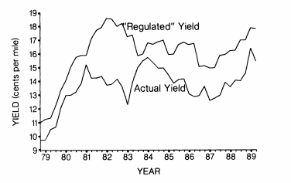
Figuur 1

Yield is de opbrengst van passagier per mijl en is berekend aan de hand van de waarde van de ticket in dollars gebaseerd op de value origin and destination survey van de department of transportation (Morrison & Winston, 1990).
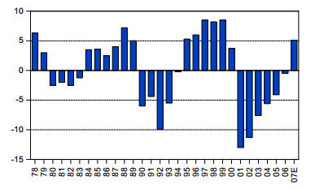
Figuur 2

(Wensveen & Leick, 2009)
Figuur 3
A
H
C

B

(Spiller & Brueckner, 1991)
Figuur 4
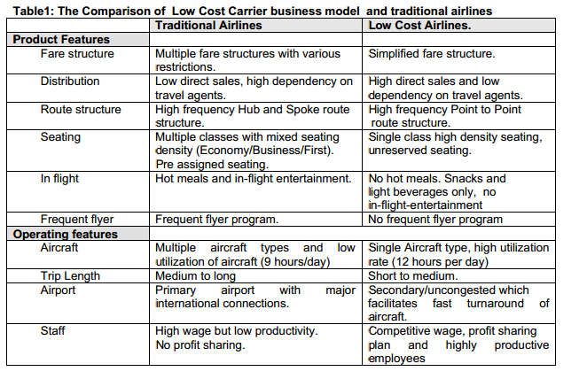 | Lage kosten luchtvaartmaatschappijen | Traditionele luchtvaartmaatschappijen
Extra diensten | Zo min mogelijk, geen maaltijden, entertainment, extra kosten voor bagage, enz. | Kwaliteit en goede service belangrijk, inbegrepen maaltijden, entertainment, bagage, enz.
Route structuur | ‘Hub-and-spoke’ model | ‘point-to-point’ netwerk
Vliegvelden | Secundaire vliegvelden | Primaire vliegvelden
Gebruik vliegtuigen | Eén type vliegtuig | Meerdere type vliegtuigen
Frequentie vliegen | Hoge frequentie | Lage frequentie
Bezettingsgraad vliegtuigen | Zo hoog mogelijke bezettingsgraad | Comfort en beenruimte belangrijker, waardoor lagere bezettingsgraad
Tijdsduur vliegreis | Alleen binnenlandse vluchten | Binnen- en intercontinentale vluchten
Ticketstructuur | Simpel | Complex
Distributie tickets | Via internet, direct aan de balie, zonder gebruik van tussenpersonen | Via internet, direct aan de balie, bij reisbureaus

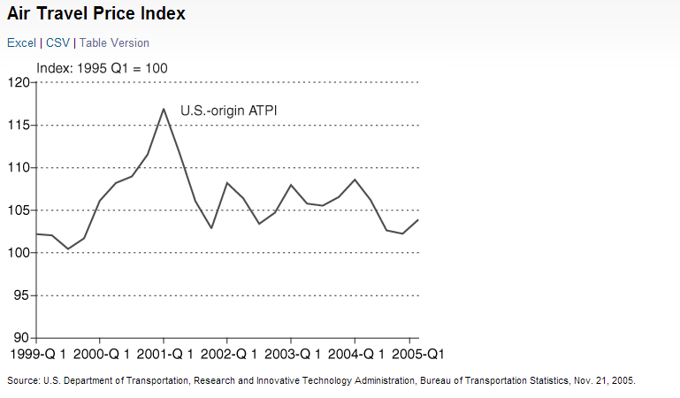
Figuur 5

(US Department of Transportation, 2005)
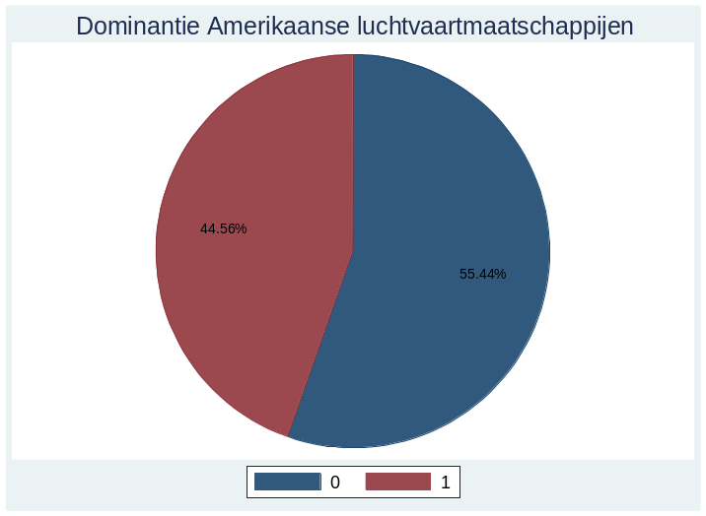
Figuur 6

Figuur 7
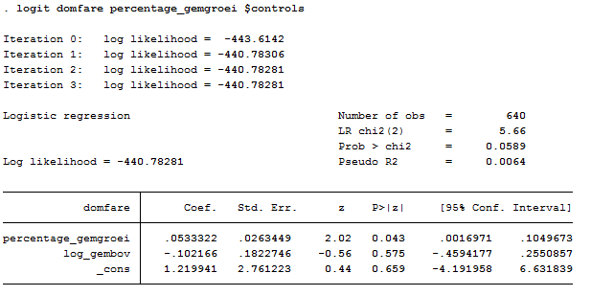

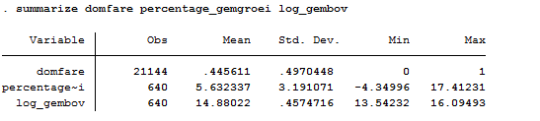
Figuur 8

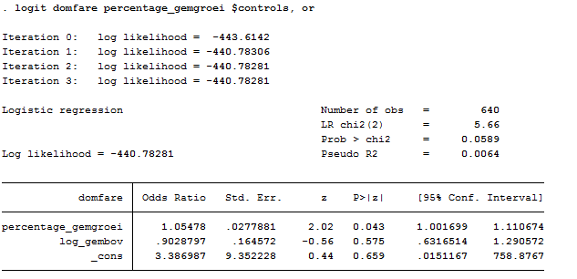
Figuur 9

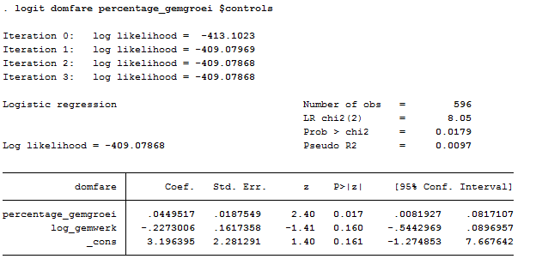
Figuur 10

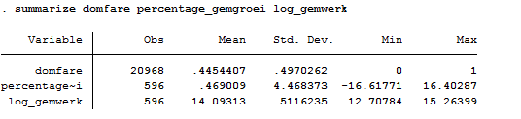
Figuur 11

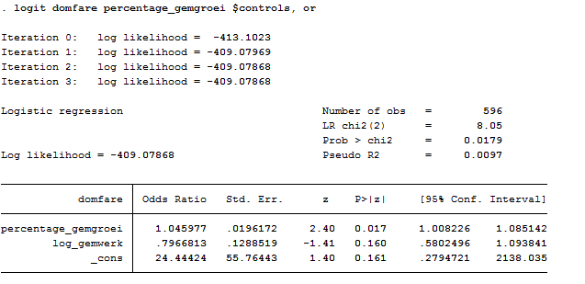
Figuur 12

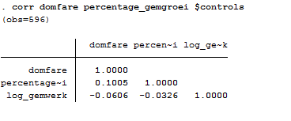
Figuur 13

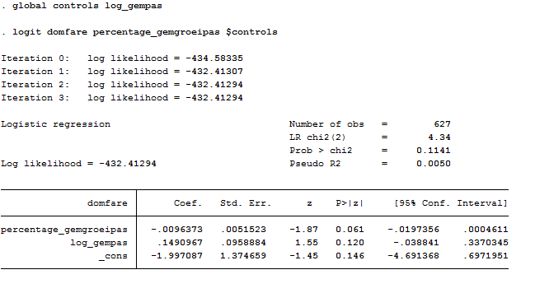
Figuur 14

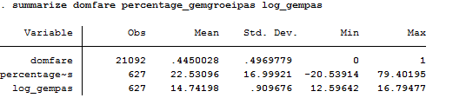
Figuur 15

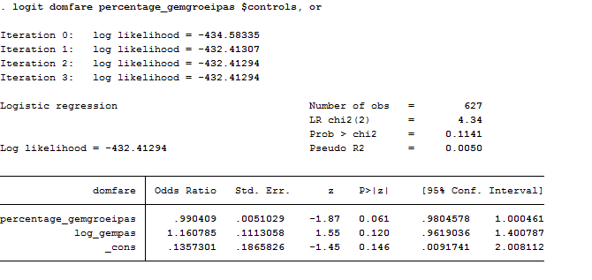
Figuur 16

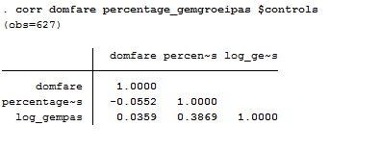
Figuur 17

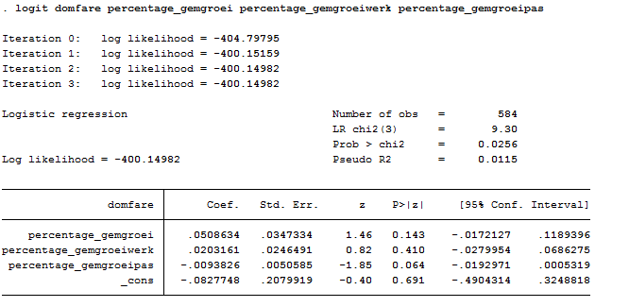
Figuur 18

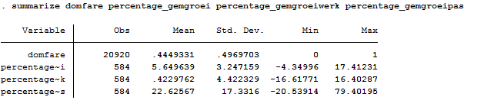
Figuur 19

